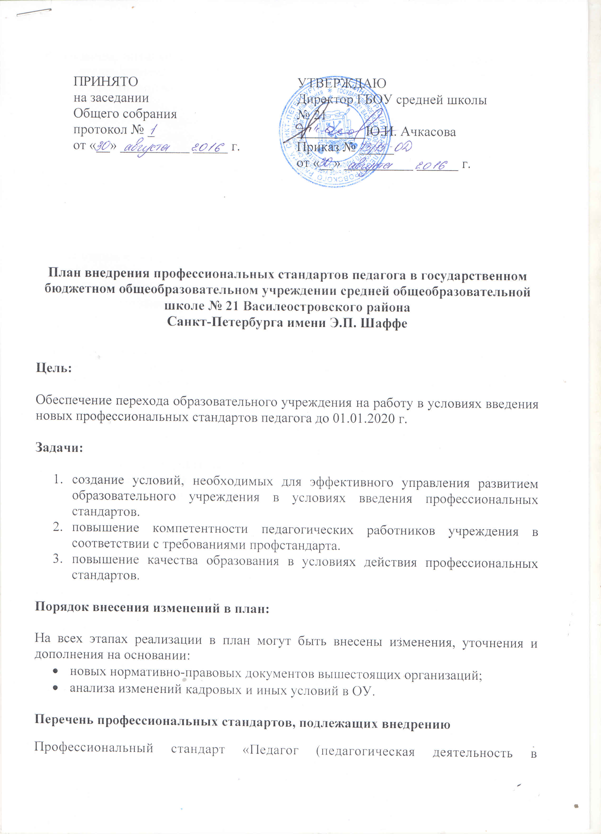

ПРИНЯТО  на заседании  Общего собрания  протокол № _  от «__» __________ _____ г. |  | УТВЕРЖДАЮ  Директор ГБОУ средней школы № 21  __________Ю.И. Ачкасова  Приказ № _____  от «__» __________ ______ г.

План внедрения профессиональных стандартов педагога в государственном бюджетном общеобразовательном учреждении средней общеобразовательной школе № 21 Василеостровского района
Санкт-Петербурга имени Э.П. Шаффе

Цель:

Обеспечение перехода образовательного учреждения на работу в условиях введения новых профессиональных стандартов педагога до 01.01.2020 г.

Задачи:

- создание условий, необходимых для эффективного управления развитием образовательного учреждения в условиях введения профессиональных стандартов.
- повышение компетентности педагогических работников учреждения в соответствии с требованиями профстандарта.
- повышение качества образования в условиях действия профессиональных стандартов.

Порядок внесения изменений в план:

На всех этапах реализации в план могут быть внесены изменения, уточнения и дополнения на основании:
- новых нормативно-правовых документов вышестоящих организаций;
- анализа изменений кадровых и иных условий в ОУ.

Перечень профессиональных стандартов, подлежащих внедрению

Профессиональный стандарт «Педагог (педагогическая деятельность в дошкольном, начальном общем, основном общем, среднем общем образовании; воспитатель, учитель)», утвержден приказом Министерства труда и социальной защиты Российской Федерации от «18» октября 2013 г. № 544н

Профессиональный стандарт «Педагог дополнительного образования детей и взрослых», утвержден приказом Министерства труда и социальной защиты Российской Федерации от «08» сентября 2015 г. № 613н

Профессиональный стандарт «Педагог-психолог психолог в сфере образования)» УТВЕРЖДЕН приказом Министерства труда и социальной защиты Российской Федерации от «24» июля 2015 г. № 514н

Этапы внедрения профессионального стандарта

1 этап. Подготовительный:
проведение мероприятий информационного сопровождения,
разработка нормативно-правовых актов (сентябрь 2016 - май 2017 года);

2 этап. Ресурсный:
проведение мероприятий, направленных на улучшение материально-технической базы ОУ, развитие компетенций педагогов (июнь 2017 – май 2019 года).

3 этап: Внедрение
Внедрение профессиональных стандартов в учреждении (июнь 2019 – декабрь 2019)

Перечень локальных нормативных актов и других документов организации, подлежащих изменению в связи с учетом положений профессиональных стандартов, подлежащих применению:

• должностные инструкции (на предмет приведения трудовых функций в соответствие с профстандартом);
- соглашение об изменении определенных сторонами условий трудового договора (если применение профессионального стандарта приведет к изменению трудовых функций, ранее выполняемых работником)
• коллективный договор;
• правила внутреннего трудового распорядка;
• положение об оплате труда;
• трудовые договора;
• регламент проведения аттестации педагогов на соответствие занимаемой должности;
• положение о стимулирующих выплатах.

План мероприятия по внедрению профессионального стандарта и сроки реализации

№ | Название мероприятия | Ответственное лицо | Сроки
- 1. | Создание рабочей группы по внедрению профессиональных стандартов | Директор ОУ | Сентябрь-декабрь 2016
- 3. | Обсуждение темы «Профессиональный стандарт: вызовы и перспективы» на педагогическом совете, изучение содержания профессиональных стандартов на заседаниях МО | Директор ОУ, зам. директора по УМР, ВР | Сентябрь-декабрь 2016
 | Обеспечение свободного доступа к информации о профессиональном стандарте. Размещение материалов на официальном сайте образовательной организации. | Отв. за сайт | Сентябрь-декабрь 2016
 | Информирование органов государственно  -общественного управления о переходе педагогов на профстандарты | Директор ОУ | Сентябрь-декабрь 2016
 | Анализ штатного расписания и трудовых договоров на предмет наименования должностей | Директор ОУ, зам. директора по УМР | Сентябрь-декабрь 2016
 | Анализ, разработка и внесение изменений в локальные акты и нормативно-правовые документы ОУ согласно перечню, приведенному выше. | Директор ОУ, зам. директора по УМР, ВР, специалист по кадрам | Поэтапно, сентябрь 2016 – июнь 2019
 | Выявление соответствия профессиональных компетенций педагогов-сотрудников ОУ профстандартам. | Директор ОУ, зам. директора по УМР, ВР | До 1 сентября 2017
 | Проведение с педагогами собеседования по вопросам планов и перспектив их работы в ОУ к 2020 году, необходимости прохождения профессиональной подготовки, повышения квалификации | Директор ОУ, зам. директора по УМР, ВР | До 1 сентября 2017
 | Определение необходимости повышения квалификации и профессиональной переподготовки сотрудников, разработка и корректировка плана повышения квалификации. Создание условий для реализации индивидуальной образовательно-методической траектории педагога, в т.ч. с использованием ресурсов сетевого взаимодействия, ресурсов дистанционного обучения | зам. директора по УМР | До 1 сентября 2017
 | Проведение мероприятий по развитию социального капитала в организации | Директор ОУ, зам. директора по УМР, ВР | Сентябрь 2016 – июнь 2019
 | Осуществление приема сотрудников на работу в ОУ на основании требований профстандартов | Директор ОУ | С января 2017
 | Планирование ежегодной работы методических объединений с учетом плана внедрения и требований проф. стандартов | Руководители методических объединений | Сентябрь 2016 – июнь 2019
 | Организация сопровождения профессионального развития молодых педагогов | зам. директора по УМР | Ежегодно
 | Анализ имеющихся и привлечение/создание новых информационных и материально-технических ресурсов для реализации профессиональных стандартов. | Директор ОУ, зам. директора по УМР, ВР | Ежегодно

Ожидаемые результаты:

-приведение в соответствие нормативно-правовой базы и кадрового потенциала ОУ требованиям новых профессиональных стандартов;
-повышение профессиональной компетентности педагогов;
-повышение образовательных результатов учащихся в урочной и внеурочной деятельности;
- повышение удовлетворенности качеством образования всех участников образовательного процесса
-обеспечение учащихся доступностью качественного образования в соответствии с требованиями федерального государственного образовательного стандарта.

